金缘分时绝技战法
【做好股票的5大要素】：
1、必须了解大盘、行业、个股的趋势。
2、选股（大盘弱势选择强中恒强的板块（个股）；大盘强势选择超跌反弹的板块（个股））
3、选时（筹码密集峰、突破前期高点，出现金叉、MA均线多头排列就是买点；反正卖点）
4、仓位控制（仓位比例;3:3:3:1,股票数量：3—5只）
5、好的心态（学会止盈止损）
【分时绝技的作用】：分辨个股分时图上的高点和低点，成功把握个股的最佳买卖点。
【分时绝技的用法】：
A、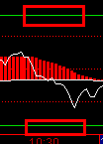这两天线是通道线，上方的绿色线为顶部线，下方的绿色线是底部线。
B、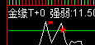红星星代表：高抛信号
C、黄星星代表：低吸信号
D、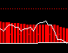红色柱体代表：做多意图
- 绿色柱状体代表：做空意图

【分解绝技案例分析】：

【000011】深物业A
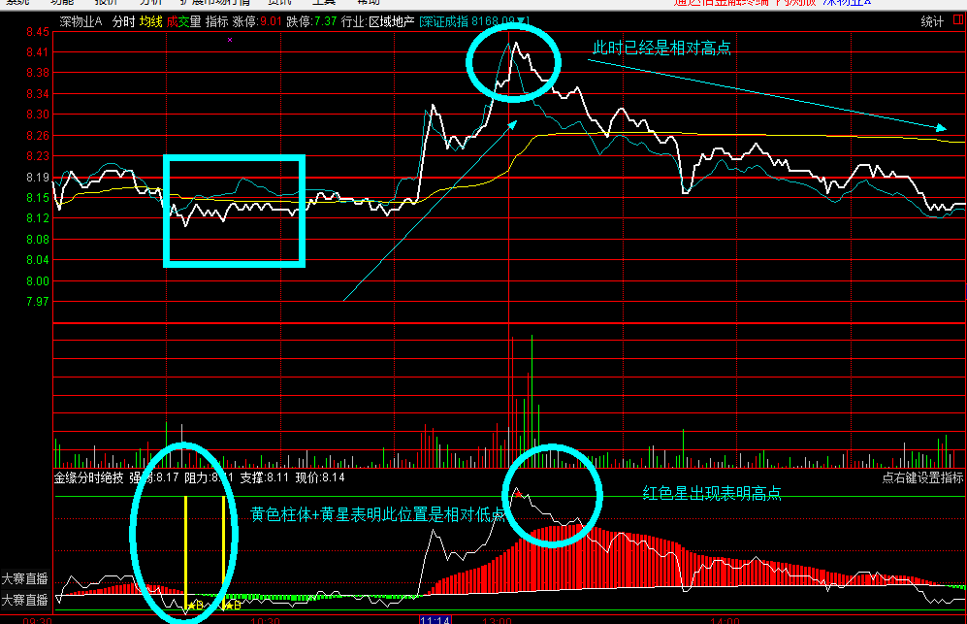
【300297】蓝盾股份
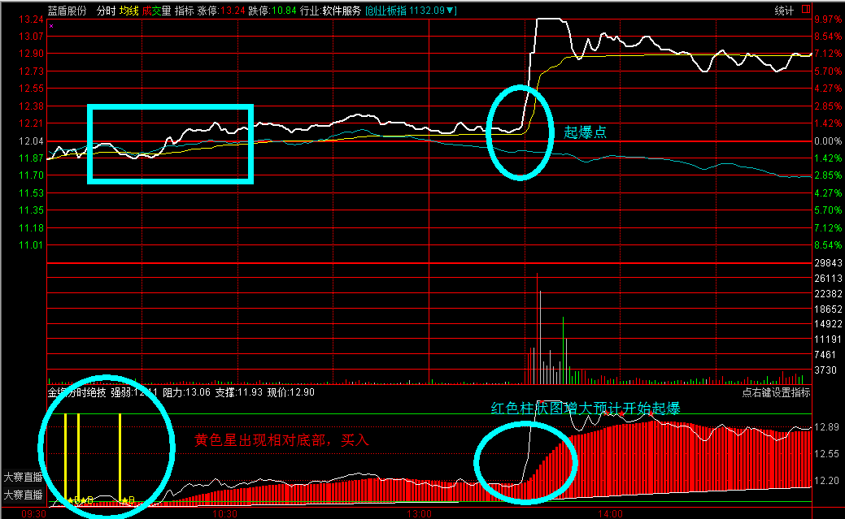

【600865】百大集团
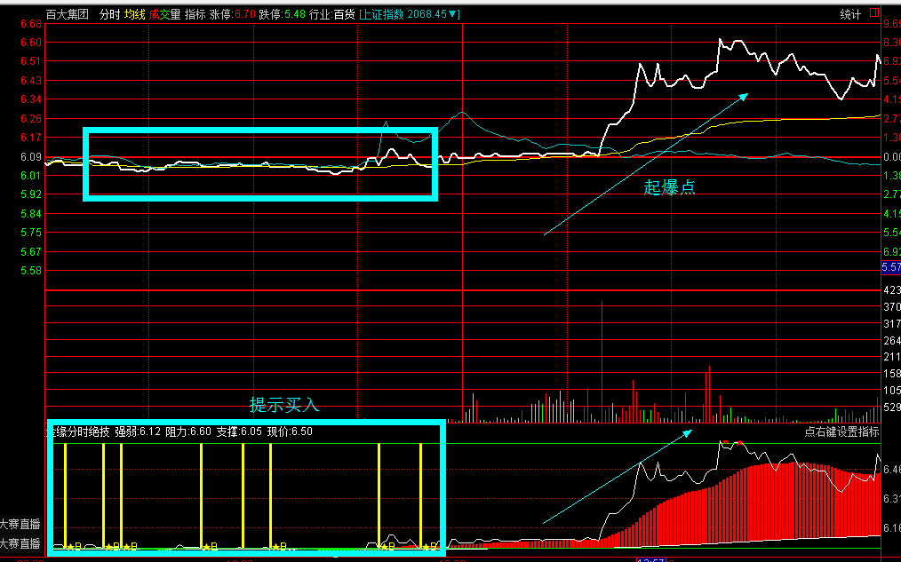
【600557】精达股份
